ZENITH ПРИУРОЧИВАЕТ ВЫПУСК УНИКАЛЬНОГО НАБОРА ИЗ МОДЕЛЕЙ ЧЕТЫРЕХ ЛИМИТИРОВАННЫХ СЕРИЙ DEFY EXTREME E К НАЧАЛУ ТРЕТЬЕГО ЧЕМПИОНАТА

Третий сезон чемпионата EXTREME E открывается в Неоме в эти выходные и обещает быть еще более насыщенным, чем предыдущие. В честь этого события компания ZENITH предлагает редкую возможность приобрести все четыре модели DEFY Extreme E Season 2 с индивидуальными номерами от 1 до 20, объединенные в эксклюзивном наборе.

В преддверии старта Extreme E 2023 года, который ZENITH с гордостью продолжает поддерживать в качестве официального хронометриста и партнера-учредителя, Мануфактура предоставляет уникальную возможность приобрести в одном наборе все четыре модели часов специальных лимитированных серий DEFY Extreme E из 20 пронумерованных экземпляров. Часы изготовлены из легкого, но прочного углеродного волокна и титана и оснащены высокочастотным механизмом El Primero 21 со счетчиком 1/100 секунды. В оформлении четырех моделей присутствуют официальные цвета гонки: в дизайне Desert X Prix – желтый, Island X Prix – оранжевый, Energy X Prix – фиолетовый и Copper X Prix – медно-коричневый.

В рамках партнерства ZENITH и Extreme E на первый план выходят вопросы устойчивого развития и охраны окружающей среды. Часы лимитированных серий DEFY Extreme E поставляются с ремешком из каучука, в состав которого входят переработанные шины Continental CrossContact, использовавшиеся в гонках первого сезона. Эти четыре модели заключены в водонепроницаемый и ударопрочный корпус, вдохновленный экстремальными условиями ралли. В дизайн часов включены элементы, изготовленные с использованием переработанных материалов, оставшихся после гонок первого сезона. Покрытие корпуса выполнено из переработанных шин E-grip, а покрытие платины – из частей гоночного брезента Extreme E.

В набору прилагаются редкие коллекционные предметы, включая шлем из второго сезона с автографами команд и гонщиков Extreme E, а также эксклюзивная возможность получить незабываемые впечатления: входящее в комплект приглашение на одну гонку предстоящего сезона Extreme E 2023 дополнено VIP-пропуском и сертификатом на одну ночь проживания на борту судна St Helena. Кроме того, обладатель набора сможет провести время с основателем Extreme E Алехандро Агагом и генеральным директором ZENITH Жюльеном Торнаром на трибунах гонки.

Приобретая уникальный набор, Вы получаете поистине бесценный подарок, ведь в этом сезоне Extreme E ожидаются самые захватывающие гонки. Extreme E проходит в новом формате, предусматривающем поочередное проведение гонок чемпионата в разных локациях, и принимает новые команды, среди которых команда друга бренда ZENITH Карла Кокса. Карл Кокс, давний любитель гонок, был поражен увиденным на прошлогоднем Island X Prix на Сардинии. Популярный на международной сцене диджей и приверженец Extreme E, ценящий внедорожные ралли за острые ощущения, создал подразделение Extreme E в рамках своего проекта Carl Cox Motorsport, уже известного в мотогонках и драг-рейсинге.

Для проведения первой гонки сезона, двухэтапной Desert X Prix, организаторы Extreme E вновь выбрали строящийся футуристический город Неом. Неом, задуманный как база для будущих проектов устойчивого развития, расположен на северо-западе Королевства Саудовской Аравии. Территория с уникальным рельефом прибрежной зоны,
пустынной и горной местности несомненно станет испытанием мастерства гонщиков Extreme E в захватывающей гонке, открывающей сезон.

Генеральный директор компании ZENITH, остающейся неизменным официальным хронометристом и партнером-учредителем мероприятия, Жюльен Торнар поделился: «После невероятных прошлогодних приключений по всему миру мы с волнением предвкушаем третий чемпионат Extreme E. Возвращаясь в Неом, мы также с удовольствием замечаем прогресс в реализации различных проектов, начатых в рамках программы Legacy Programme совместно с Extreme E в прошлом году, которые направлены на смягчение последствий изменения климата и опустынивания в этом регионе путем ревайлдинга и озеленения пустыни. В этом году компания ZENITH совместно с Extreme E подготовила множество сюрпризов, и мы с нетерпением ждем возможности делиться ими по ходу сезона».

Как и прежде во всех гонках Extreme E, в основе инновационного ралли лежат принципы устойчивого развития и охраны окружающей среды. Мероприятия и инициативы Legacy Programme продумываются отдельно для каждого региона. Для Desert X Prix в Неоме Extreme E ставит перед собой уникальный набор задач в рамках проекта по восстановлению дикой природы, начатом в прошлом году, включая заселение региона аравийскими ориксами, арабскими песчаными газелями и красношейными страусами.

Extreme E также продолжит реализацию крупной инициативы по озеленению, посадив еще больше деревьев в регионе. Создание охраняемой территории мирового класса позволит сохранить 95% природы суши и моря Неома, а также внедрить научно обоснованную программу защиты, восстановления и ревайлдинга.

Гонки Extreme E Desert X Prix пройдут в Неоме 11–12 марта 2023 года.

ZENITH: НАСТАЛО ВРЕМЯ ДОТЯНУТЬСЯ ДО ЗВЕЗДЫ.

Миссия компании ZENITH заключается в том, чтобы вдохновлять людей следовать за своей мечтой и воплощать ее в жизнь, несмотря ни на что. С момента своего основания в 1865 году бренд ZENITH стал первой швейцарской часовой мануфактурой с вертикальной интеграцией производства, а его часы – верными спутниками выдающихся людей, мечтающих о великом и стремящихся достичь невозможного: от Луи Блерио, отважившегося на исторический полет через Ла-Манш, до Феликса Баумгартнера, совершившего рекордный прыжок из стратосферы. Zenith также уделяет особое внимание женщинам, открывающим новые горизонты. Компания отдает дань уважения их свершениям и предоставляет платформу DREAMHERS, на которой они могут делиться своим опытом и вдохновлять других претворять свои мечты в реальность.

Непреклонно следуя по пути инноваций, ZENITH оснащает все часы исключительно механизмами собственной разработки и собственного производства. После создания в 1969 году механизма El Primero, первого в мире автоматического калибра хронографа, бренд ZENITH продолжает осваивать мир высоких частот, представляя часы, измеряющие время с точностью до долей секунды – до 1/10 секунды (линия Chronomaster) и до 1/100 секунды (линия DEFY). Поскольку инновации неразрывно связаны с высоким уровнем ответственности, программа ZENITH HORIZ-ON отражает обязательства бренда в отношении инклюзивности и многообразия, устойчивого развития и благополучия сотрудников. Формируя будущее швейцарской часовой индустрии с 1865 года, ZENITH продолжает создавать часы для тех, кто не боится бросить вызов самому себе и достичь новых высот. Настало время дотянуться до звезд.

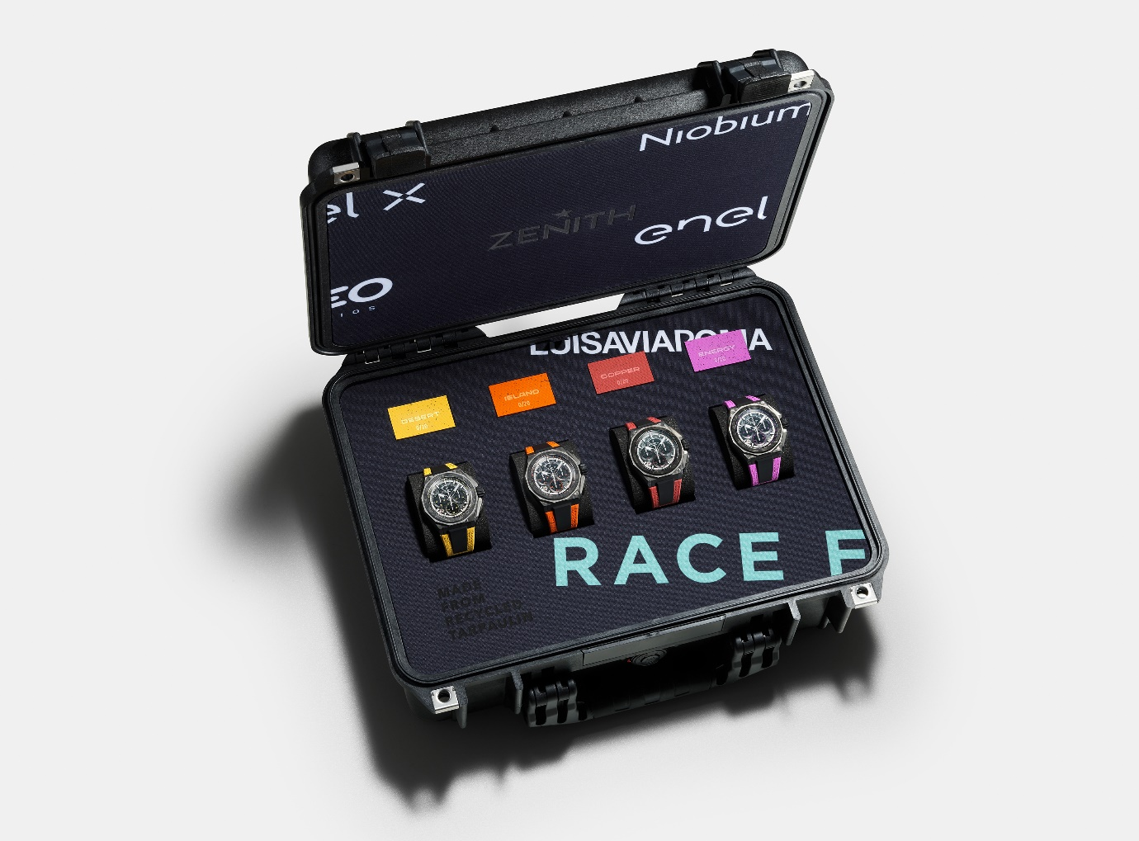

СЕРИЯ DEFY EXTREME E «DESERT X PRIX»
Артикул: 10.9100.9004-1/23.I303

Основные характеристики: Капсульная коллекция Extreme E Усиленные, в смелом и энергичном дизайне. механизм хронографа с точностью измерения до 1/100 секунды. Эксклюзивная динамичная особенность в виде стрелки хронографа, совершающей один оборот в секунду. 1 анкерный спуск часов (36 000 пк/ч – 5 Гц); 1 анкерный спуск хронографа (360 000 пк/ч – 50 Гц)
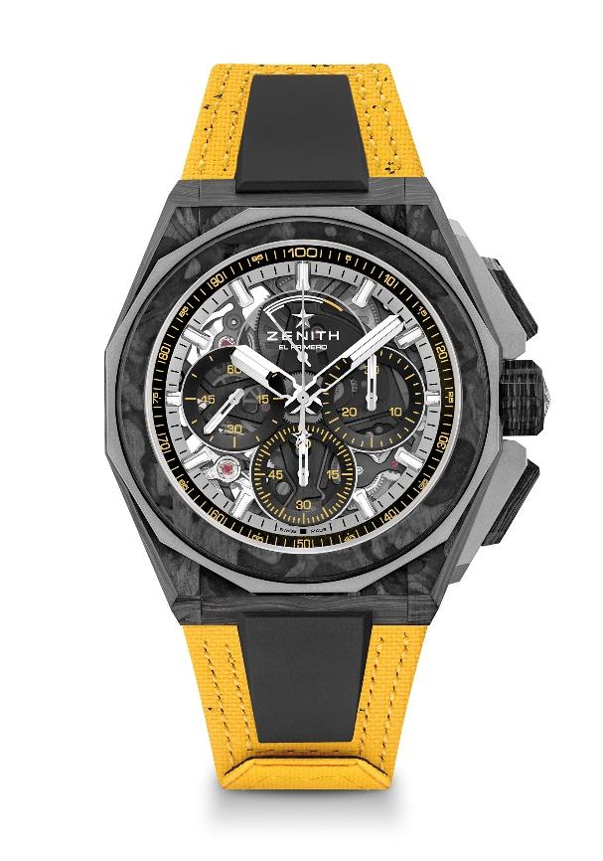
Завинчивающаяся заводная головка. Система замены ремешка. Желтый ремень Velcro из переработанных шин. Циферблат из сапфирового стекла Два дополнительных ремешка: 1 ремень из каучука с черной раскладывающейся титановой застежкой с пескоструйной обработкой и 1 ремень Velcro с углеродной застежкой.
Механизм: El Primero 9004 с автоматическим подзаводом
Частота колебаний: 36 000 пк/ч (5 Гц)
Запас хода: мин. 50 часов
Функции: функции хронографа с точностью измерения до 1/100 секунды. Указатель запаса хода хронографа в положении «12 часов». Центральные часовая и минутная стрелки. Малая секундная стрелка в положении «9 часов», центральная стрелка хронографа, которая делает один оборот каждую секунду, 30-минутный счетчик в положении «3 часа», 60-секундный счетчик в положении «6 часов».
Отделка: Основная пластина механизма черного цвета и эксклюзивный черный
ротор черного цвета с матовой отделкой
Цена: 26900 CHF
Материал: углеродное волокно и титан с пескоструйной обработкой
Водонепроницаемость: 20 ATM
Корпус: 45мм. На задней крышке специальная гравировка с логотипом «Desert X Prix»
Циферблат: Тонированное сапфировое стекло с тремя счетчиками черного цвета
Часовые метки: Фацетированные, с родиевым напылением и люминесцентным покрытием SuperLuminova SLN C1
Стрелки: Фацетированные, с родиевым напылением и люминесцентным покрытием SuperLuminova SLN C1
Браслет и застежка: Желтый браслет Velcro, изготовленный с использованием переработанных шин Continental. Также прилагается черный ремень Velcro и каучуковый ремень черного цвета.

DEFY EXTREME E «ISLAND X PRIX» EDITION
Артикул: 10.9100.9004-4/26.I305

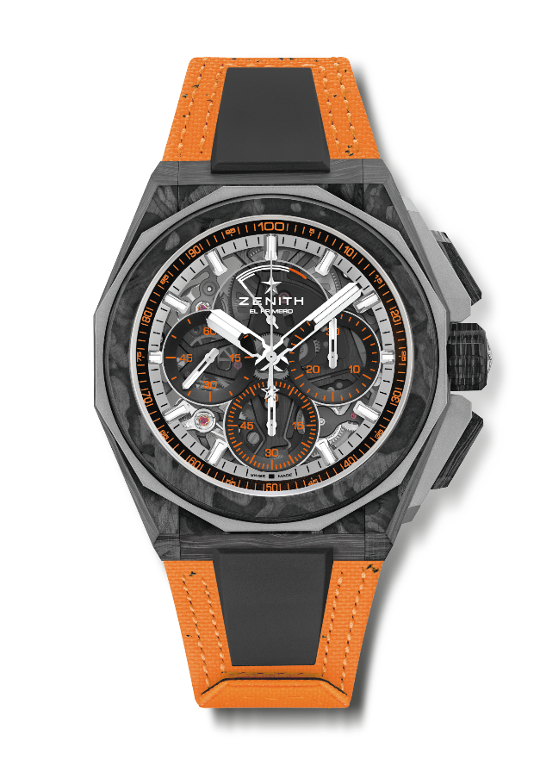
Основные характеристики: Капсульная коллекция Extreme E Усиленные, в смелом и энергичном дизайне. механизм хронографа с точностью измерения до 1/100 секунды. Эксклюзивная динамичная особенность в виде стрелки хронографа, совершающей один оборот в секунду. 1 анкерный спуск часов (36 000 пк/ч – 5 Гц); 1 анкерный спуск хронографа (360 000 пк/ч – 50 Гц)
Завинчивающаяся заводная головка. Система замены ремешка. Оранжевый ремень Velcro из переработанных шин. Циферблат из сапфирового стекла Два дополнительных ремешка: 1 ремень из каучука с черной раскладывающейся титановой застежкой с пескоструйной обработкой и 1 ремень Velcro с углеродной застежкой.
Механизм: El Primero 9004 с автоматическим подзаводом
Частота колебаний: 36 000 пк/ч (5 Гц)
Запас хода: мин. 50 часов
Функции: функции хронографа с точностью измерения до 1/100 секунды. Указатель запаса хода хронографа в положении «12 часов». Центральные часовая и минутная стрелки. Малая секундная стрелка в положении «9 часов», центральная стрелка хронографа, которая делает один оборот каждую секунду, 30-минутный счетчик в положении «3 часа», 60-секундный счетчик в положении «6 часов».
Отделка: Основная пластина механизма черного цвета и эксклюзивный черный
ротор черного цвета с матовой отделкой
Цена: 26900 CHF
Материал: углеродное волокно и титан с пескоструйной обработкой
Водонепроницаемость: 20 ATM
Корпус: 45мм. На задней крышке специальная гравировка с логотипом «Island X Prix»
Циферблат: Тонированное сапфировое стекло с тремя счетчиками черного цвета
Часовые метки: Фацетированные, с родиевым напылением и люминесцентным покрытием SuperLuminova SLN C1
Стрелки: фацетированные, с родиевым напылением и люминесцентным покрытием SuperLuminova SLN C1
Браслет и застежка: Оранжевый браслет Velcro, изготовленный с использованием переработанных шин Continental. Также прилагается черный ремень Velcro и каучуковый ремень черного цвета.

СЕРИЯ DEFY EXTREME E – COPPER X PRIX
Артикул: 10.9100.9004-5/27. I307
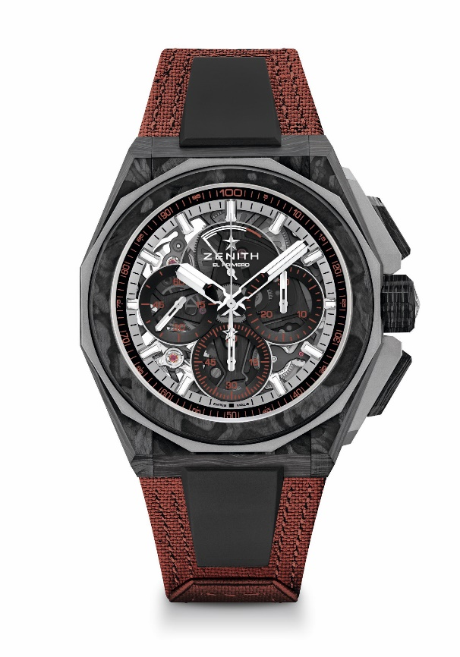
Основные характеристики: капсульная коллекция Extreme E. механизм хронографа с точностью измерения до 1/100 секунды. Эксклюзивная динамичная особенность в виде стрелки хронографа, совершающей один оборот в секунду. 1 анкерный спуск часов (36 000 полуколебаний в час – 5 Гц); 1 анкерный спуск хронографа (360 000 полуколебаний в час – 50 Гц). Сертифицированный хронометр. Циферблат из сапфирового стекла
Часовой механизм: EL Primero 9004
Частота колебаний: 36 000 пк/ч (5 Гц)
Запас хода: мин. 50 часов
Функции: Центральные часовая и минутная стрелки. Маленькая секундная стрелка в положении «9 часов». Хронограф со счетчиком 1/100 секунды: Центральная стрелка хронографа, совершающая полный оборот за одну секунду. 30-минутный счетчик в положении «3 часа». 60-секундный счетчик в положении «6 часов». Указатель запаса хода хронографа в положении «12 часов»
Отделка: основная платина механизма черного цвета и эксклюзивный ротор черного цвета с матовой отделкой
Цена: 26900 CHF
Материал: углеродное волокно и титан с пескоструйной обработкой
Водонепроницаемость: 20 ATM
Корпус: 45мм. Прозрачная задняя крышка из сапфирового стекла.
Циферблат: Тонированное сапфировое стекло с тремя счетчиками черного цвета
Часовые метки: Фацетированные, с родиевым напылением и люминесцентным покрытием SuperLuminova SLN C1
Стрелки: Фацетированные, с родиевым напылением и люминесцентным покрытием SuperLuminova SLN C1
Браслет и застежка: Система замены ремешка. К часам прилагаются ремешок Velcro медного цвета из переработанных шин и 2-й ремешок. Тройная раскладывающаяся застежка из титана с пескоструйной обработкой

СЕРИЯ DEFY EXTREME E – ENERGY X PRIX
Артикул: 10.9100.9004-2/24.I301
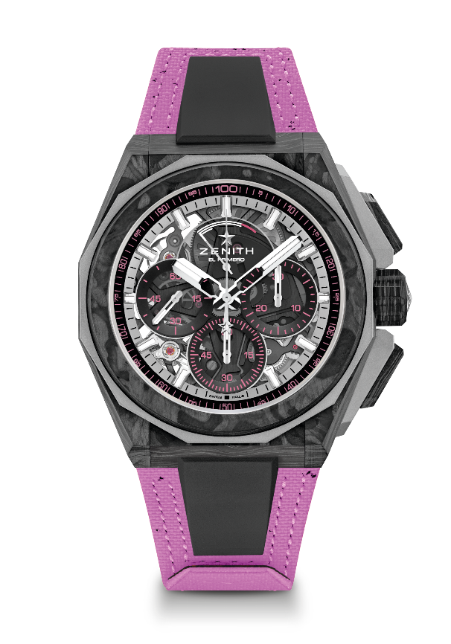
Основные характеристики: капсульная коллекция Extreme E. механизм хронографа с точностью измерения до 1/100 секунды. Эксклюзивная динамичная особенность в виде стрелки хронографа, совершающей один оборот в секунду. 1 анкерный спуск часов (36 000 полуколебаний в час – 5 Гц); 1 анкерный спуск хронографа (360 000 полуколебаний в час – 50 Гц). Сертифицированный хронометр. Циферблат из сапфирового стекла Лимитированная серия состоит из 20 экземпляров.
Часовой механизм: EL Primero 9004
Частота колебаний: 36 000 пк/ч (5 Гц)
Запас хода: мин. 50 часов
Функции: Центральные часовая и минутная стрелки. Маленькая секундная стрелка в положении «9 часов». Хронограф со счетчиком 1/100 секунды: Центральная стрелка хронографа, совершающая полный оборот за одну секунду. 30-минутный счетчик в положении «3 часа». 60-секундный счетчик в положении «6 часов». Указатель запаса хода хронографа в положении «12 часов»
Отделка: основная платина механизма черного цвета и эксклюзивный ротор черного цвета с матовой отделкой
Цена: 26900 CHF
Материал: углеродное волокно и титан с пескоструйной обработкой
Водонепроницаемость: 20 ATM
Корпус: 45мм. Прозрачная задняя крышка из сапфирового стекла с гравировкой Extreme E Energy X Prix.
Циферблат: Тонированное сапфировое стекло с тремя счетчиками черного цвета
Часовые метки: Фацетированные, с родиевым напылением и люминесцентным покрытием SuperLuminova SLN C1
Стрелки: Фацетированные, с родиевым напылением и люминесцентным покрытием SuperLuminova SLN C1
Браслет и застежка: Система замены ремешка. К часам Energy X Prix прилагается ремешок Velcro из переработанных шин и 2-й ремешок. Тройная раскладывающаяся застежка из титана с пескоструйной обработкой.

